**Tugas 5**

**Nama : Demitries Baskhara R.T**

**NIM : 123180137**

1. **Deskripsi Program**

Program ini bertujuan untuk memudahkan pelayanan reservasi pada sebuah tempat makan dengan cara membuat sebuah sistem reservasi yang dapat diakses oleh pengguna melalui browser. Database program ini terbagi menjadi empat (4) database besar yang masing masing database memiliki admin untuk pengaturannya , database terdiri dari database untuk Makanan , Tempat , Pesanan dan Akun Admin. Database Makanan berisi semua data tentang makanan seperti ; harga , nama dan promo , database Tempat berisi data untuk meja yang kosong atau sudah dipesan , database Pesanan berisi semua pesanan pelanggan , database Admin berisi data data untuk setiap admin yang terdaftar. Pengguna yang akan menggunakan software ini dapat melihat data untuk tempat kosong jika ingin melakukan reservasi sekaligus melakukan pemesanan makanan atau hanya sekedar untuk melihat harga makanan yang tersedia.

1. **Kemampuan Sistem**
2. **Input**

Beberapa input yang diperlukan untuk membuat sistem ini berjalan adalah data makanan yang berisi nama makanan , harga makanan dan promo yang sedang ada dan data tempat yang berisi tempat kosong atau tempat yang sudah dipesan dengan waktu yang sudah ditentukan. Pelanggan dapat memilih makanan yang akan dipesan dan memesan tempat sesuai jam untuk selanjutnya data ini diproses kedalam sistem.

1. **Proses**

Proses terjadi setelah pelanggan melakukan input data untuk makanan dan tempat , sistem akan mencari apakah terdapat tempat kosong yang sesuai dengan keinginan pelanggan , jika tempat ditemukan maka sistem akan melakukan perhitungan untuk setiap makanan yang akan menjadi data pesanan.

1. **Output**

Hasil dari inputan pengguna yang diproses melalui sistem akan menghasilkan data pesanan yang berisi total pembayaran , nomer tempat yang didapatkan , waktu penggunaan tempat dan nomer pesanan.

1. **Target Pengguna**

Pengguna yang diincar adalah pengguna yang memiliki usaha dibidang rumah makan dalam skala besar untuk dapat mengurusi masalah reservasi yang sering terjadi. Rumah makan dengan skala besar dapat memakai sistem ini untuk memudahkan pendataan makanan untuk harga maupun makanan yang akan menjadi promo , seain itu dengan sistem ini juga bisa membantu dalam melakukan perekapan untuk setiap pelanggan .

1. **Pelaku Sistem dan Hak Akses**
2. **Pemilik Rumah Makan**

Pemilik rumah makan memiliki hak untuk melakukan perubahan kesemua daabase. Hanya pemilik rumah makan yang bisa menambah , mengganti atau menghapus akun admin untuk reservasi maupun makanan karena hanya pemilik rumah makan yang bisa mengakses databse akun admin.

1. **Admin Reservasi / Kasir**

Admin reservasi memiliki akses ke database tempat dalam batasan untuk melakukan perubahan karena admin ini yang akan memutuskan kapan suatu tempat akan dibuat ke dalam keadaan kosong lagi setelah dipakai oleh pengguna , admin reservasi juga memiliki akses ke database pesanan karena pengguna akan melakukan pembayaran kepada admin reservasi.

1. **Admin Makanan**

Admin makanan hanya memiliki hak akses ke database makanan tapi memiliki akses penuh untuk melakukan perubahan total ke database makanan seperti menambah , menghapus , melihat atau mengupdate data makanan.

1. **Pelanggan**

Pelanggan bisa melihat data untuk makanan yang sudah dibuat oleh admin makanan dan juga tempat kosong yang diatur oleh admin reservasi . Setelah pelanggan melakukan reservasi pelanggan dapat melihat data pesanan mereka.

1. **Kebutuhan Khusus Sistem**

Sistem membutuhkan komputer yang terkoneksi internet untuk bisa digunakan untuk pengguna dan akses database untuk bagian rumah makan supaya bisa melakukan perubahan pada database.

1. **Perbandingan Fitur**

|  |  |  |
| --- | --- | --- |
| **No.** | **Kebutuhan Pengguna** | **Fitur** |
| **1.** | **Pemilik Rumah Makan** |  |
|  | Database Pesanan | Melakukan penambahan , perubahan , penghapusan dan pengecekan |
|  | Database Makanan | Melakukan penambahan , perubahan , penghapusan dan pengecekan |
|  | Database Tempat | Melakukan penambahan , perubahan , penghapusan dan pengecekan |
|  | Database Admin | Melakukan penambahan , perubahan , penghapusan dan pengecekan |
| **2.** | **Admin Reservasi** |  |
|  | Database Tempat | Melakukan perubahan , penghapusan dan pengecekan |
|  | Database Pesanan | Melakukan perubahan , penghapusan dan pengecekan |
| **3.** | **Admin Makanan** |  |
|  | Database Makanan | Melakukan penambahan , perubahan , penghapusan dan pengecekan |
| **4.** | **Pengguna** |  |
|  | Database Makanan | Melakukan pengecekan |
|  | Database Tempat | Melakukan penambahan |
|  | Database Pesanan | Melakukan pengecekan |

1. **DFD**

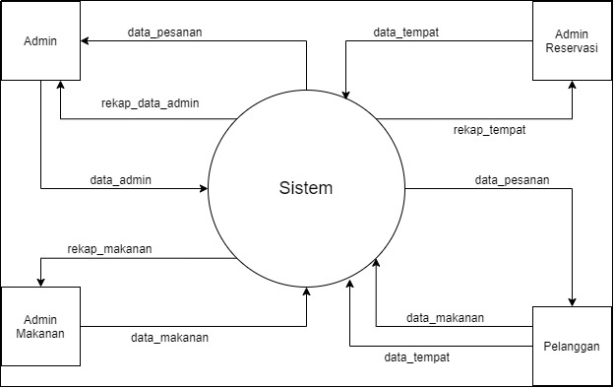

DFD Level 0

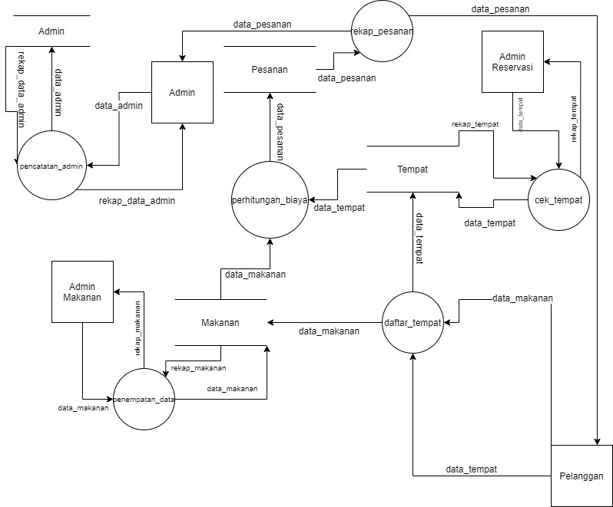DFD Level 1